**Procedimiento para la Atención de Denuncias que cualquier Persona presente ante el Comité de Ética y de Prevención de Conflictos de Interés de la Secretaría de Turismo**

Abril 2020

C O N T E N I D O PÁGINA

**Introducción**. . . . . . . . . . . . . . . . . . . . . . . . . . . . . . . . . . . . . . . . . . . . . . . . . . . . . . . . . . . . . . . . 3

1. Propósito. . . . . . . . . . . . . . . . . . . . . . . . . . . . . . . . . . . . . . . . . . . . . . . . . . . . . . . . . . . . . . . . . . 4

2. Alcance. . . . . . . . . . . . . . . . . . . . . . . . . . . . . . . . . . . . . . . . . . . . . . . . . . . . . . . . . . . . . . . . . . 4

3. Definiciones. . . . . . . . . . . . . . . . . . . . . . . . . . . . . . . . . . . . . . . . . . . . . . . . . . . . . . . . . . . . . . . 5

4. Procedimiento. . . . . . . . . . . . . . . . . . . . . . . . . . . . . . . . . . . . . . . . . . . . . . . . . . . . . . . . . . . 8

* 1. De la confidencialidad de la información. . . . . . . . . . . . . . . . . . . . . . . . . . 8
  2. Sobre la presentación de denuncias. . . . . . . . . . . . . . . . . . . . . . . . . . . . . . . . 8
  3. Sobre la recepción y registro de denuncias. . . . . . . . . . . . . . . . . . . . . . . . 8
  4. De la tramitación, sustanciación y análisis. . . . . . . . . . . . . . . . . . . . . . . . . 12
  5. De la resolución y pronunciamiento. . . . . . . . . . . . . . . . . . . . . . . . . . . . . . . 14

5. Formato para la presentación de una denuncia. . . . . . . . . . . . . . . . . . . . . . . . . . . . 15

**INTRODUCCIÓN**

Con el propósito de dar certeza, tanto a las personas servidoras públicas de la Secretaría de Turismo como a cualquier persona, en el proceso de presentar alguna denuncia por presunto incumplimiento al Código de Conducta de las Personas Servidoras Públicas de la Secretaría de Turismo, al Código de Ética de las personas servidoras públicas del Gobierno Federal, a las Reglas de Integridad y a los Protocolos, se elabora el “Procedimiento para la atención de denuncias que cualquier persona presente ante el Comité de Ética y de Prevención de Conflictos de Interés de la Secretaría de Turismo (CEPCI)”.

Dicho instrumento se actualizó el 16 de noviembre de 2017, conforme al *Acuerdo por el que se modifica el diverso que tiene por objeto emitir el Código de Ética de los servidores públicos del Gobierno Federal, las Reglas de Integridad para el ejercicio de la función pública, y los Lineamientos generales para propiciar la integridad de los servidores públicos y para implementar acciones permanentes que favorezcan su comportamiento ético, a través de los Comités de Ética y de Prevención de Conflictos de Interés*, expedido por la Secretaría de la Función Pública (SFP) y publicado en el Diario Oficial de la Federación, el 22 de agosto de 2017. Asimismo, se consideraron aspectos del PROTOCOLO de actuación de los Comités de Ética y de Prevención de Conflictos de Interés en la atención de presuntos actos de discriminación,publicado en el Diario Oficial de la Federación el 18 de julio de 2017.

El Comité de Ética y de Prevención de Conflictos de Interés emite el presente Procedimiento para que sirva como guía en la atención de denuncias en sus diferentes etapas: recepción, orientación, admisión, calificación, conciliación, investigación y conclusión de las denuncias.

El lenguaje empleado en este documento, no busca generar ninguna distinción ni marcar diferencias entre hombres y mujeres, por lo que las referencias o alusiones en la redacción hechas hacia un género representan a ambos sexos. Cuando se refiera a las personas servidoras públicas se deberá entender a ambos sexos, hombres y mujeres, ya que no se hace distinción de ningún género.

1. **PROPÓSITO**

Establecer los lineamientos generales que deberán observar los integrantes del CEPCI, respecto de la recepción, registro, atención, trámite, seguimiento y conclusión de las denuncias, que se presenten, por presuntas conductas de las personas servidoras públicas por incumplimiento al Código de Ética de las Personas Servidoras Públicas del Gobierno Federal, a las Reglas de Integridad para el ejercicio de la Función Pública o al Código de Conducta de las Personas Servidoras Públicas de la Secretaría de Turismo y a lo que disponen los Protocolos.

Que sirva como herramienta de trabajo para los miembros del CEPCI, de los servidores públicos de la Secretaría de Turismo (SECTUR) y de personas externas, en la atención de denuncias presentadas ante el CEPCI.

1. **ALCANCE**

El presente procedimiento es aplicable a todos las personas servidoras públicas de la Secretaría de Turismo, incluyendo al personal de los órganos administrativos desconcentrados: Corporación de Servicios al Turista Ángeles Verdes e Instituto de Competitividad Turística, así como a cualquier persona que quiera presentar alguna denuncia por actos contrarios a la ética, por hostigamiento sexual, acoso sexual o laboral, o discriminación por parte del personal de la SECTUR en el ejercicio de sus funciones.

1. **DEFINICIONES**

**Acoso sexual:** Es una forma de violencia con connotación lasciva en la que, si bien no existe subordinación, hay un ejercicio abusivo de poder que conlleva a un estado de indefensión y de riesgo para la víctima, independientemente de que se realice en uno o varios eventos.

**Código de Conducta:** El instrumento deontológico emitido por la persona que ocupe la persona titular de la Secretaría de Turismo, que a propuesta de su Comité de Ética y de Prevención de Conflictos de Intereses, previa aprobación del Órgano Interno de Control en la Secretaría de Turismo, en el que se especifique de manera puntual y concreta la forma en que las personas servidoras públicas aplicarán los principios, valores y reglas de integridad contenidas en el Código de Ética.

**Código de Ética:** Instrumento deontológico, al que refiere el artículo 16 de la Ley General de Responsabilidades Administrativas, que establece los parámetros generales de valoración y actuación respecto al comportamiento al que aspira una persona servidora pública, en el ejercicio de su empleo, cargo o comisión, a fin de promover un gobierno transparente, íntegro y cercano a la ciudadanía.

**Comité o CEPCI:** El Comité de Ética y de Prevención de Conflictos de Intereses de la Secretaría de Turismo, como órgano democráticamente integrado que tiene a su cargo el fomento de la ética e integridad en el servicio público y la prevención de conflictos de intereses a través de acciones de orientación, capacitación y difusión en la Secretaría de Turismo y en sus órganos administrativos desconcentrados.

**Ética pública:** Disciplina basada en normas de conducta que se fundamentan en el deber público y que busca en toda decisión y acción, la prevalencia del bienestar de la sociedad en coordinación con los objetivos del Estado mexicano, de los entes públicos y de la responsabilidad de la persona ante éstos;

**Denuncia:** La narrativa que formula cualquier persona sobre un hecho o conducta atribuida a una persona servidora pública, y que resulta presuntamente contraria al Código de Ética, al Código de Conducta, a las Reglas de Integridad o a los Protocolos.

**Discriminación:** Distinción, exclusión, restricción o preferencia que, por acción u omisión, con intención o sin ella, no sea objetiva, racional ni proporcional y tenga por objeto o resultado obstaculizar, restringir, impedir, menoscabar o anular el reconocimiento, goce, o ejercicio de los derechos humanos y libertades, cuando se base en uno o más de los siguientes motivos: origen étnico o nacional, el color de piel, cultura, el sexo, el género, la edad, las discapacidades, la condición social, económica, de salud o jurídica, la religión, la apariencia física, las características genéticas, la situación migratoria, el embarazo, la lengua, las opiniones, las preferencias sexuales, la identidad o filiación política, el estado civil, la situación familiar, las responsabilidades familiares, el idioma, los antecedentes penales o cualquier otro motivo.

**Hostigamiento Sexual:** El ejercicio del poder, en una relación de subordinación real de la víctima frente al agresor en los ámbitos laboral y/o escolar. Se expresa en conductas verbales, físicas o ambas, relacionadas con la sexualidad de connotación lasciva.

**Igualdad**: Es el acceso que tienen las personas o grupos de personas al igual disfrute de derechos, por la vía de las normas y los hechos, para el disfrute de sus derechos.

**Persona Servidora Pública:** Persona que desempeña un empleo, cargo o comisión, de cualquier naturaleza en la Secretaría de Turismo.

**Persona Consejera:** La persona designada en términos del numeral 14 del Protocolo para la prevención, atención y sanción del hostigamiento sexual y acoso sexual que orientará y acompañará a la presunta víctima por Hostigamiento sexual o Acoso sexual;

**Persona Asesora:** A la o las personas designadas en términos del Capítulo Cuarto del Protocolo de actuación de los Comités de Ética y de Prevención de Conflictos de Interés en la atención de presuntos actos de discriminación, que orientan y acompañan a la Presunta Víctima por actos discriminatorios, conforme a lo señalado en dicho Protocolo;

**Promovente:** persona servidora pública o cualquier persona que presenta una denuncia ante el Comité de Ética y de Prevención de Conflictos de Interés, por la presunta conducta contraria al Código de Ética de las Personas Servidoras Públicas del Gobierno Federal, a las Reglas de Integridad para el ejercicio de la función pública, al Código de Conducta de la Secretaría de Turismo o a los Protocolos.

**Protocolos**: Protocolo para la prevención, atención y sanción del hostigamiento sexual y acoso sexual, y al Protocolo de actuación de los Comités de Ética y de Prevención de Conflictos de Interés en la atención de presuntos actos de discriminación.

**Reglas de Integridad**: Las Reglas de Integridad para el ejercicio de la función pública, a que se refiere el Acuerdo.

**Subcomité**: El Subcomité de apoyo al CEPCI en la atención de denuncias encargado del desahogo de las denuncia que se presente ante el Comité, el cual es permanente.

1. **PROCEDIMIENTO** 
   1. **De la confidencialidad de la información.**

Dada la naturaleza de la información que se analizará en este procedimiento se considera esencial que las personas miembros propietarios del CEPCI suscriban una cláusula de confidencialidad respecto al manejo de la información que derive de las denuncias a las que tengan acceso o conocimiento. Lo anterior, para salvaguardar la confidencialidad o anonimato que, en algunos casos, deberá prevalecer respecto del nombre y demás datos de la persona que presente la denuncia, y de los terceros a los que les consten los hechos.

* 1. **Sobre la presentación de denuncias.**

El CEPCI ha determinado que la presentación de denuncias podrá realizarse por medios electrónicos y físicos. Lo anterior, considerando aspectos y características propias de la organización y los recursos disponibles de la SECTUR.

El propósito es garantizar que el sistema de presentación de denuncias cumpla con el fin de velar por la correcta presentación de denuncias de presuntas conductas contrarias a lo establecido en el Código de Ética de las Personas Servidoras Públicas del Gobierno Federal, el Código de Conducta de la SECTUR, las Reglas de Integridad para el ejercicio de la función pública y en los Protocolos.

* 1. **Sobre la recepción y registro de denuncias**

Las denuncias pueden ser presentadas con el acompañamiento de las Personas Consejeras o por las Personas Asesoras, dependiendo del acto contario a la integridad, ante la Secretaría Ejecutiva del CEPCI.

Código de Ética

Deberá prever:

Cualquier persona servidora pública da a conocer al CEPCI un presunto incumplimiento a la normatividad establecida en

Reglas de Integridad

**Denuncia**

Código de Conducta

Protocolo Hostigamiento y Acoso Sexual

Protocolo Discriminación

* La denuncia preferentemente deberá constatar que venga acompañada del testimonio de un tercero o evidencia, una vez presentada la denuncia

1. Generación de un folio de expediente:

Como una garantía de atención y resolución a las denuncias, se asignará, por parte de la Secretaría Ejecutiva del CEPCI, un número de expediente o folio a cada denuncia. Éste deberá ser único y consecutivo según el momento en que se reciba cada denuncia y será responsabilidad de la Secretaría Ejecutiva velar por la correcta administración de dichos folios, así como la adecuada salvaguarda de la información contenida en los mismos.

1. Revisión de requisitos mínimos de procedencia:

Posterior a la asignación de folio o expediente, se procederá a la verificación de los elementos indispensables de procedencia de la denuncia. Es decir, la Secretaría Ejecutiva constatará que la denuncia contenga:

**1**

**\*Nombre**

**2**

**\*Domicilio o**

**Dirección electrónica para recibir informes**

**3**

**\*Breve relato de** **los hechos**

**4**

**\*Datos de la persona servidora pública involucrada**

**5**

**\*En su caso, medios probatorios de la conducta**

**6**

**\*En su caso, probatorios de un** **tercero que haya** **conocido de los** **hechos**

1. Solicitud de subsanación de deficiencias de la denuncia:

Por única vez y, en el supuesto que, la Secretaría Ejecutiva detecte la necesidad de subsanar alguna deficiencia en la denuncia, lo hará del conocimiento de quién la haya presentado. Lo anterior, para que, a más tardar en el término de 5 días hábiles contados a partir de la notificación del requerimiento, el interesado pueda subsanar dichas deficiencias y, la Secretaría Ejecutiva pueda darle trámite y hacerla del conocimiento del CEPCI.

De no contar con respuesta alguna por parte del interesado, el expediente con número de folio se archivará como concluido. Es importante precisar que la información contenida en la denuncia podrá ser considerada como un antecedente para el CEPCI cuando éstas involucren reiteradamente a una persona servidora pública en particular.

Subsanada la deficiencia:

Se hace del conocimiento del CEPCI

Deficiencia sin subsanar:

Archivo (con efectos de precedente)

1. Acuse de recibo:

La Secretaría Ejecutiva entregará a quien haya presentado la denuncia, un acuse de recibo impreso o electrónico, en el que conste el número de folio o expediente bajo el cual estará respaldada la denuncia, la fecha y hora de la recepción, así como la relación de los elementos aportados por el Promovente.

En el acuse de recibo que se genere se deberá incluir una leyenda que informe al Promovente que la presentación de una denuncia, no otorga a la persona que la promueve el derecho de exigir una determinada actuación por parte del Comité.

1. Aviso a la Presidencia y demás integrantes del CEPCI para su conocimiento:

La Secretaría Ejecutiva por los medios más expeditos, preferentemente electrónicos o, los que en su caso se hayan determinado en el procedimiento de denuncias, informará a la Presidencia del Comité sobre la recepción de la denuncia, el número de expediente asignado y un breve resumen del asunto al que se refiere.

Asimismo, y para el caso de que la denuncia, haya sido procedente, la Secretaría Ejecutiva la deberá incorporar al orden del día de la siguiente sesión ordinaria o extraordinaria del Comité.

Con relación a las denuncias que no cumplan los requisitos mínimos como presunto responsable, sin evidencias o que los hechos hayan transcurrido en un lapso mayor a un mes, excepto denuncias por discriminación, serán declaradas sin fundamento, la Secretaría Ejecutiva deberá informar al CEPCI sobre la recepción de las mismas, el número de expediente o folio que se le asignó, y la razón o razones por las que el expediente se clasificó como concluido y archivado.

* 1. **De la tramitación, sustanciación y análisis**

1. De las medidas preventivas:

Una vez que el CEPCI tenga acceso al expediente podrá determinar medidas preventivas cuando la denuncia describa conductas en las que supuestamente se actualicen conductas de hostigamiento sexual, discriminación, agresión, amedrentación, acoso, intimidación o amenaza a la integridad del denunciante. Lo anterior, sin que ello signifique tener por ciertos los presuntos hechos constitutivos de la denuncia.

1. Sobre la calificación de la denuncia:

Para efectos de la calificación de la denuncia, el CEPCI, podrá:

**Atenderla por presumir**

**que existen elementos que**

**configuran un probable**

**incumplimiento**

**Determinar no**

**competencia del CEPCI**

**para conocer de la**

**denuncia**

**o**

En caso de no competencia del Comité para conocer la denuncia, la Presidencia, a través de la Secretaría Ejecutiva, deberá orientar a la persona para que la presente ante la instancia correspondiente. Quedará a consideración del CEPCI informar a otras instancias institucionales sobre su declinación de competencia en favor de la dicha instancia, dando vista al Órgano Interno de Control de la SECTUR, en su caso.

1. Sobre la atención de la denuncia por parte del CEPCI:

De considerar el CEPCI que existe probable incumplimiento al Código de Ética, a las Reglas de Integridad, al Código de Conducta o a los Protocolos, a través del Subcomité, entrevistará a la(s) persona(s) servidora(s) pública(s) involucrada(s) en la denuncia y de estimarlo necesario, para allegarse de mayores elementos, entrevistará a los testigos y a la persona que presentó la denuncia. Cabe señalar que toda la información que derive de las entrevistas deberá constar por escrito o en medios electrónicos y deberá estar sujeta a la cláusula de confidencialidad que suscriben los miembros del CEPCI que conocen de las denuncias.

1. Sobre la conformación de un Subcomité que conozca de la denuncia:

Para el oportuno desahogo de las denuncias que reciba el CEPCI, para la atención de denuncias y de los correspondientes incumplimientos vinculados al Código de Conducta, al Código de Ética, a las Reglas de Integridad y a los Protocolos, se conformará un Subcomité de apoyo al CEPCI que será coordinado por la Secretaría Ejecutiva, e integrado con tres de los miembros del CEPCI y con los Asesores.

1. Recopilación de información adicional:

Cualquier persona servidora pública de la Dependencia deberá apoyar a los miembros del CEPCI y proporcionarles los documentales e informes que requieran para llevar a cabo sus funciones a cabalidad y poder así resolver de la manera más imparcial y eficiente posible, la denuncia. En aquellos casos relacionados con conflictos de interés, se podrá solicitar la opinión de la Unidad de Ética, Integridad Pública y Prevención de Conflictos de Intereses (UEIPCI) de la Secretaría de la Función Pública (SFP).

1. De la conciliación:

Cuando los hechos narrados en una denuncia afecten únicamente a la persona que la presentó, los miembros del CEPCI comisionados para su atención, podrán intentar una conciliación entre las partes involucradas, siempre con el interés de respetar los principios y valores contenidos en el Código de Ética, Reglas de Integridad, Código de Conducta o los Protocolos.

En el caso de que la conciliación no sea procedente, se deberá dar el curso que determine el Subcomité creado al efecto, y en dado caso, se deberá dejar constancia de ese hecho en el expediente correspondiente.

* 1. **De la resolución y pronunciamiento del CEPCI.**

El pronunciamiento que emita el CEPCI deberá apoyarse en la opinión que los miembros del Subcomité determinen a partir de las características de la denuncia, del estudio y análisis de la misma. Sin embargo, se debe recordar que la atención de la denuncia deberá concluirse por el CEPCI mediante la emisión de observaciones o recomendaciones, dentro de un **plazo máximo de tres meses** contados a partir de que se califique como probable incumplimiento.

1. De la emisión de conclusiones por parte del Subcomité del CEPCI:
2. El proyecto de pronunciamiento que elabore el Subcomité del CEPCI deberá considerar y valorar todos los elementos que hayan sido recopilados, así como las entrevistas que haya realizado.
3. Se deberá determinar en el cuerpo del proyecto si, con base en la valoración de tales elementos, se configura o no, un incumplimiento al Código de Ética, Código de Conducta, las Reglas de Integridad o a los Protocolos.
4. Será facultad de la Presidencia dar parte, en su caso, a las instancias correspondientes, a través de la Secretaría Ejecutiva.
5. De la determinación de un incumplimiento:
6. En el supuesto de que los miembros del Subcomité del CEPCI en pleno, determinen si se configuró un incumplimiento al Código de Ética, al Código de Conducta, a las Reglas de Integridad o a los Protocolos, se procederá de la siguiente manera:
   * El CEPCI en pleno, determinará sus conclusiones, y a través de la Secretaría Ejecutiva ejecutara la resolución.
   * En su caso, de estimar que se actualizó una probable responsabilidad administrativa, la Secretaría Ejecutiva tendrá 5 días hábiles para dar vista al Órgano Interno de Control en la Dependencia.
   * En su caso, se enviará la resolución al área de Recursos Humanos para que se incorpore al expediente de la persona servidora pública y se remitirá copia al jefe inmediato y al Titular de Unidad al que esté adscrito la persona pública transgresor.
7. **FORMATO PARA LA PRESENTACIÓN DE UNA DENUNCIA**

La persona servidora pública que reciba una denuncia deberá utilizar el siguiente formato:

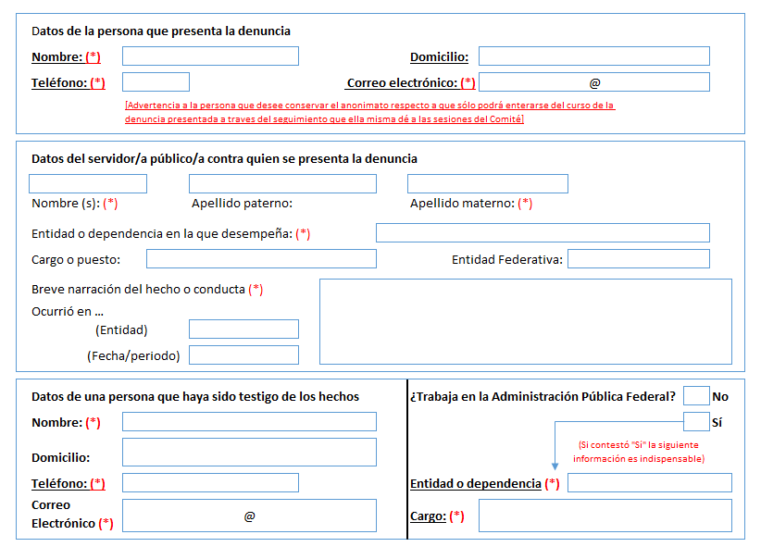

**Cuadro resumen del procedimiento**

A manera de glosa, se presenta el siguiente cuadro resumen con las actividades y fechas límite, por etapa, para la atención del procedimiento de denuncia por probable incumplimiento de alguna persona servidora pública de la Dependencia.

| **RESPONSABLE** | **ACTIVIDAD** | **TÉRMINO** | **EVIDENCIA DOCUMENTAL O ELECTRÓNICA** |
| --- | --- | --- | --- |
| 1) Promovente | A través de la Persona Consejera o Asesora, o de la Secretaría Ejecutiva del CEPCI, hace del conocimiento del Comité presuntos incumplimientos al Código de Ética, a las Reglas de Integridad, al Código de Conducta o a los Protocolos | No | Micrositio  <https://www.gob.mx/sectur/acciones-y-programas/integridad-publica-32475>  Correo electrónico (denunciahyasl@sectur.gob.mx)  Escrito dirigido a la Secretaría Ejecutiva del Comité |
| 2)Secretaría Ejecutiva | Asigna número de folio o expediente a la denuncia, entrega acuse de recibo y verifica que cumpla los requisitos  ¿Cumple con los requisitos?  **Si:** pasar a la actividad número 6  **No:** Continuar en la actividad 3 | 3 días hábiles | Expediente de la denuncia |
| 3)Secretaría Ejecutiva | En el supuesto de que la denuncia no cumpla con los requisitos, solicita que se subsane | 3 días hábiles | Correo electrónico o, en su caso, notificación al Promovente.  Expediente de la denuncia |
| 4) Promovente | Si hay omisiones en la denuncia, la subsana | 5 días hábiles | Correo electrónico o, en su caso, escrito del Promovente. |
| 5)Secretaría Ejecutiva | En el supuesto que no se subsanen las omisiones de la denuncia en término, archiva el expediente como concluido, previa justificación ante el CEPCI  Termina Procedimiento | No | Expediente de la denuncia archivado |
| 6)Secretaría Ejecutiva | Envía correo electrónico con los documentos de la denuncia a los miembros y asesores del Comité. | 2 día hábil a partir de que los requisitos de la denuncia estén completos | Correo electrónico  Expediente de la denuncia |
| 7) CEPCI | Recibe y Califica la denuncia  ¿Es competencia del CEPCI?  Si: pasar a la actividad número 10  No: Continuar en la actividad 8 | 30 días hábiles a partir de que los requisitos estén completos | Acta de la sesión |
| 8)Secretaría Ejecutiva | Notifica al Promovente y lo orienta para que acuda a la instancia correspondiente. | 5 días hábiles a partir de la calificación | Correo electrónico o, en su caso, oficio al Promovente.  Expediente de la denuncia. |
| 9) Promovente | Recibe notificación y acude a la instancia correspondiente. | No | Correo electrónico o, en su caso, oficio al Promovente. |
| 10)Secretaría Ejecutiva | Turna y hace del conocimiento del CEPCI, el expediente original a efecto de que pueda incorporarse a la orden del día de la siguiente sesión ordinaria o extraordinaria. | 20 días hábiles a partir de la calificación | Actas de entrevistas.  Correos electrónicos solicitando informes y documentación.  Correo a la Secretaría Ejecutiva.  Expediente de la denuncia |
| 11) CEPCI | Se canaliza al Subcomité con tres de los miembros temporales. |  |  |
| 12) Subcomité | Presenta al Comité el proyecto de resolución | No | Acta de la sesión |
| 13) CEPCI | En sesión, aprueba o modifica el proyecto de resolución | La atención de la denuncia deberá concluir en un plazo máximo de 3 meses a partir de que se califique como probable incumplimiento | Acta de la sesión.  Expediente de la denuncia |
| 14)La Presidencia del CEPCI a través de la Secretaría Ejecutiva | De considerarse que hubo una probable falta administrativa, da vista al Órgano Interno de Control. | 5 días hábiles | Oficio.  Expediente de la denuncia |
| 15)Secretaría Ejecutiva | Notifica la resolución al Promovente, a la persona servidora pública involucrado y a su superior jerárquico, y archiva expediente como concluido.  Termina Procedimiento. | 5 días hábiles | Correo electrónico.  Expediente de la denuncia |
|  | | | |
| FIN DEL PROCEDIMIENTO | | | |

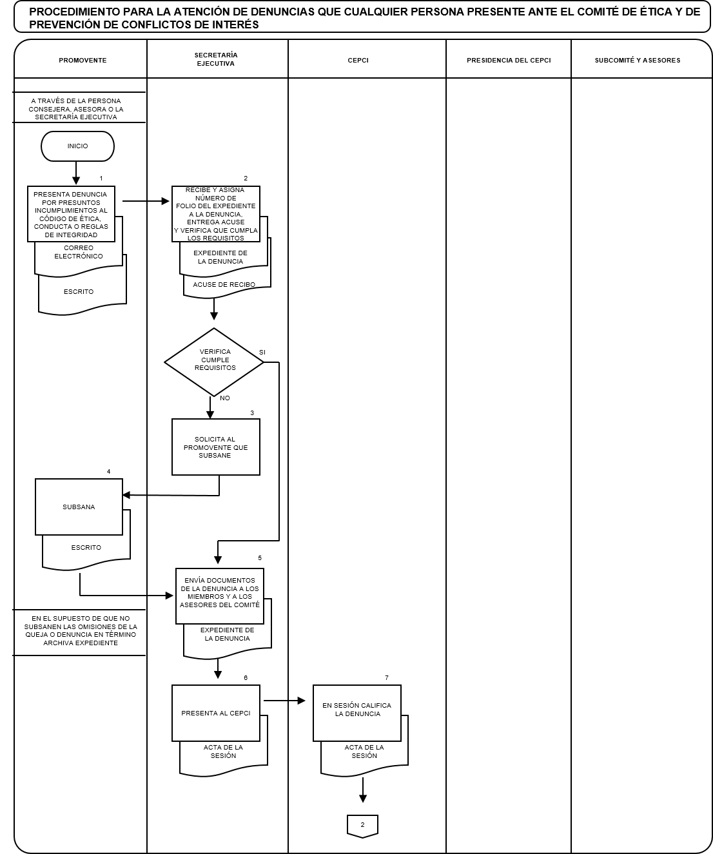

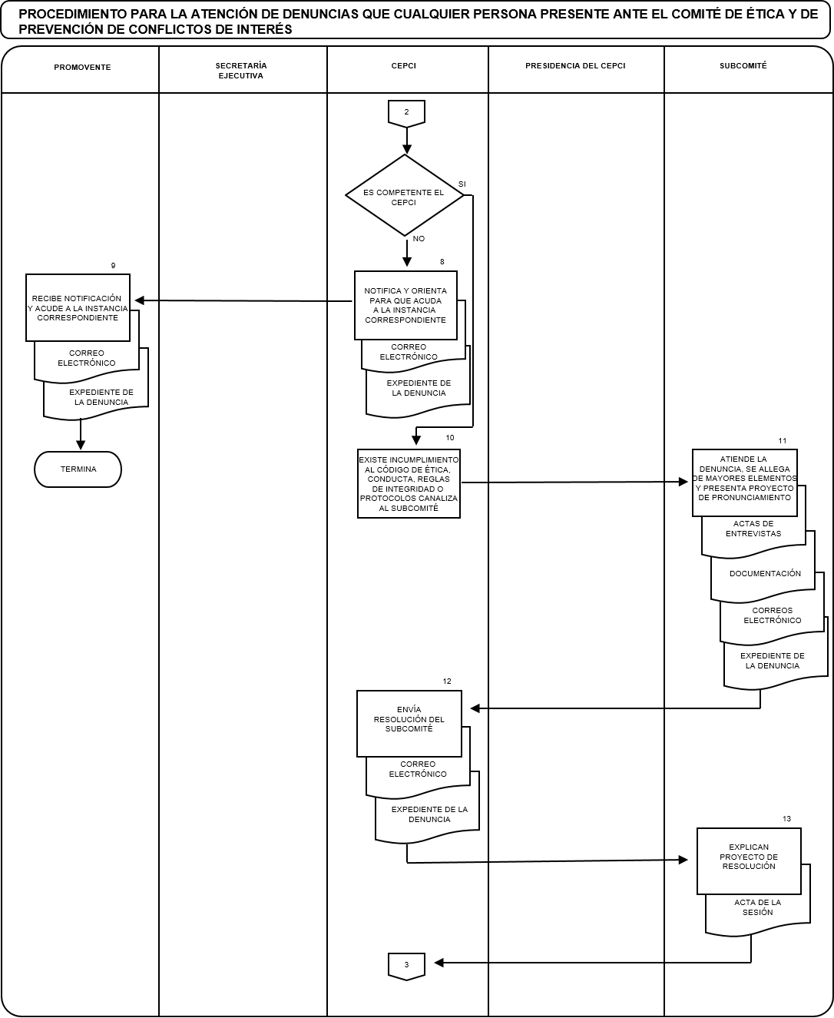

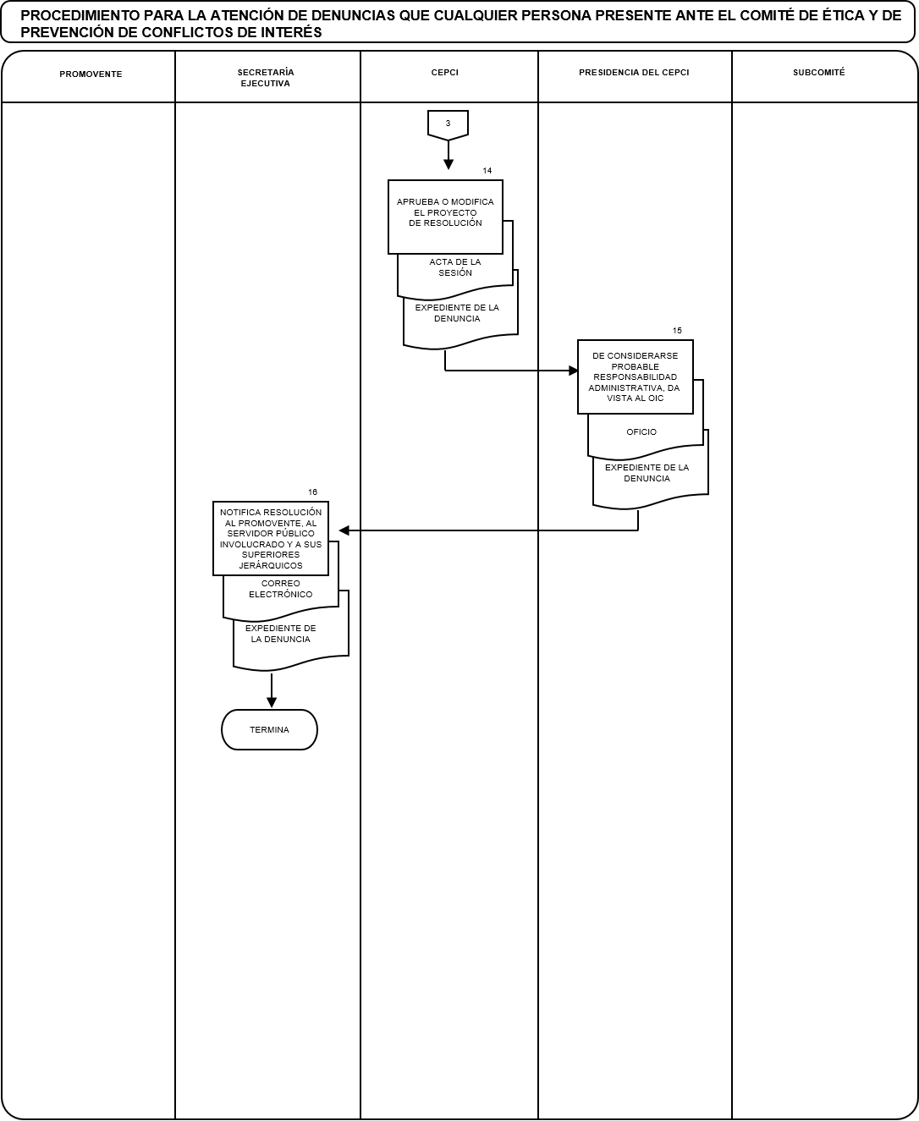

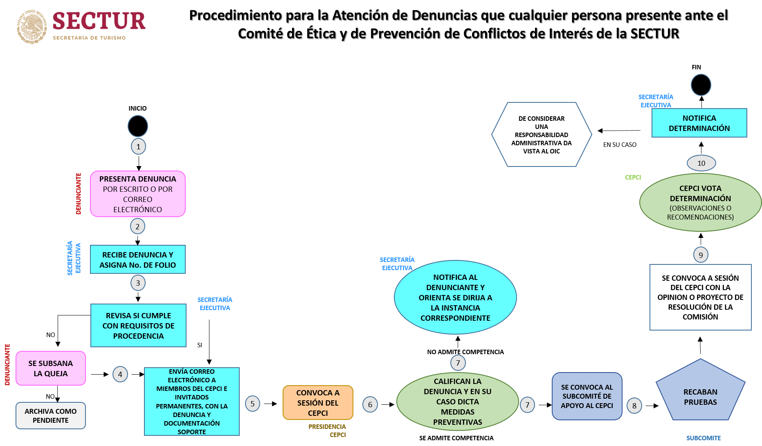

El presente Procedimiento para la atención de denuncias que cualquier persona presente ante el Comité de Ética y de Prevención de Conflictos de Interés de la Secretaría de Turismo, fue autorizado en la XXXXXXX del CEPCI, celebrada el XXX de mayo de 2020 y deja sin efectos el autorizado el 23 de mayo de 2019.